总体概况：目前大部分功能已经实现，许多请求接口经过多次测试暂时还没有出现问题，针对本系统功能实现过程，以下是详细的描述。另外，最后两张结果测试出来的结果图，描述了推荐店铺算法的结果，目前已经在后台完成推荐，还没有完成渲染到前端页面。

- /frontend/index:返回商铺列表界面-----》对应index.html,里面嵌入index.js
- 点击商铺模块栏，发送“shopList？parentId=shopCategoryId”跳转商品列表页面--------》对应shoplist.html，里面嵌入shoplist.js代码。
- 点击商铺栏发起frontend/shopdetail?shopId=该店铺id,响应界面商品详情页，对应shopdetail.html页面。
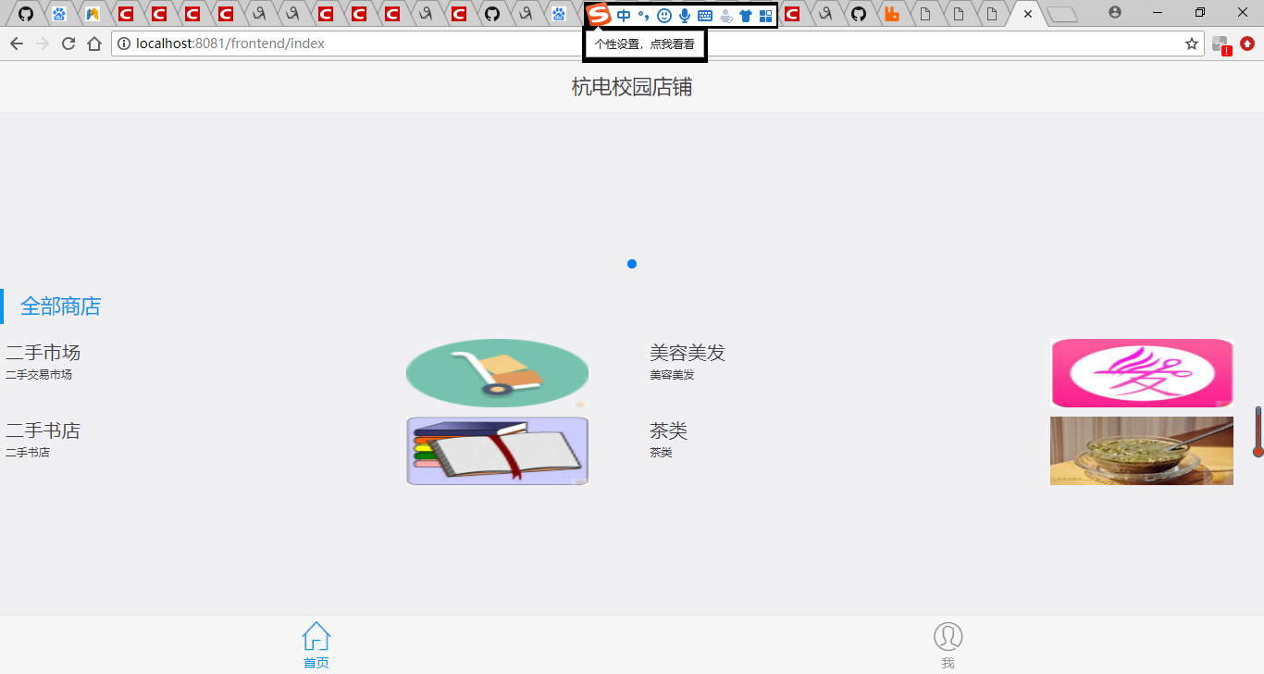
图一
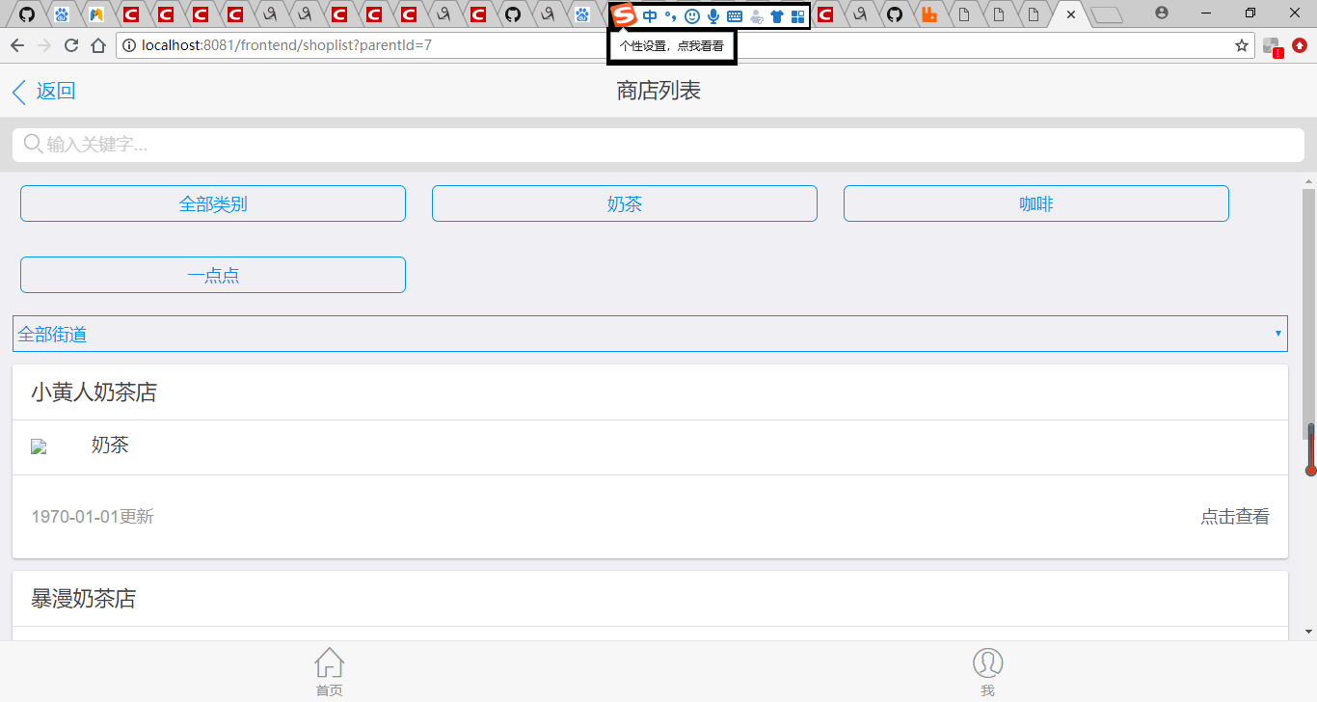
图二
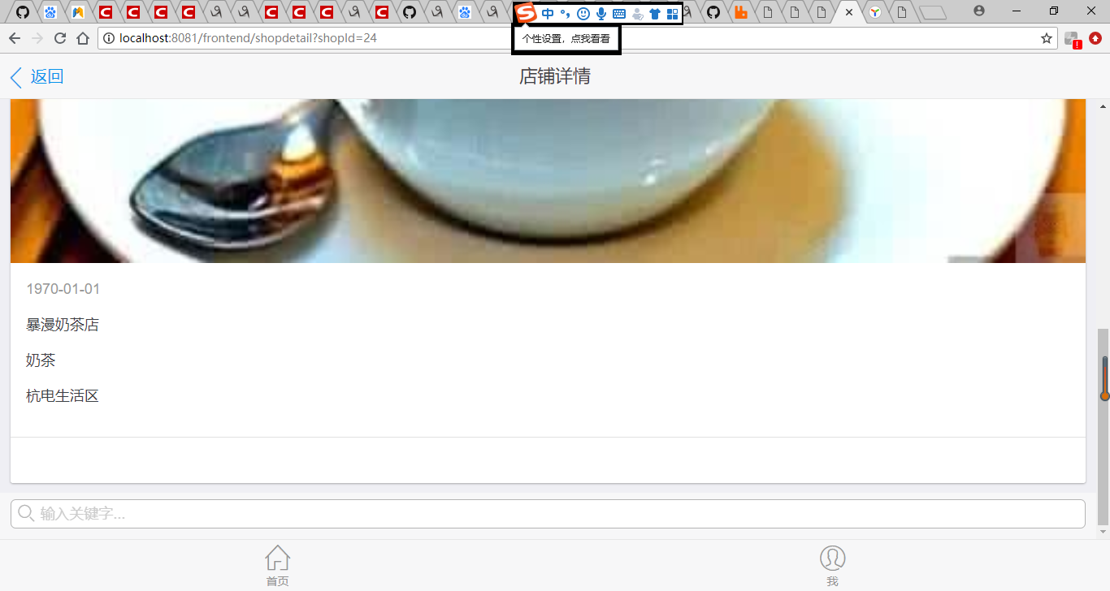
图三
店家管理：输入自己的店家的信息，然后进行更改
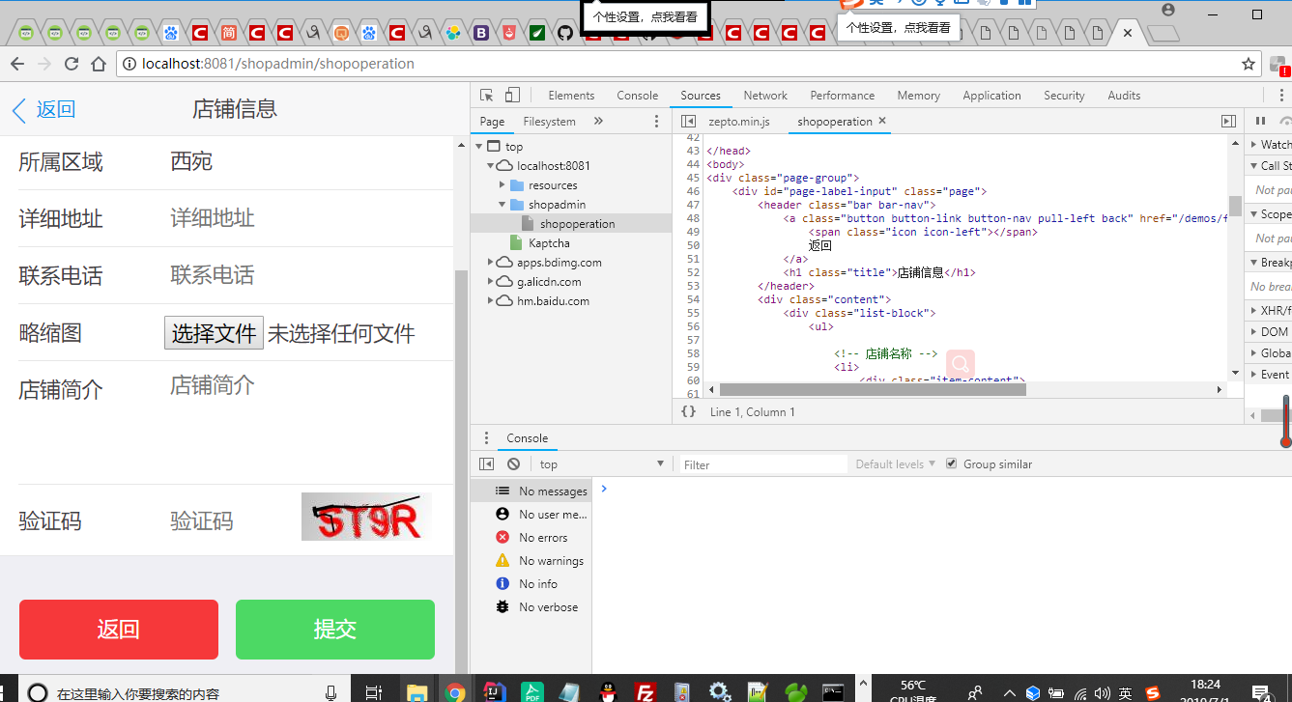
店家进入管理系统界面（图2）后，点击’进入’按钮进入店铺信息管理界面（图3），在此界面中点击’店铺信息’按钮进入店铺信息详情页面（图4），填写好所有需要更改的店铺信息后，点击“提交”按钮完成提交更改。在店家信息管理界面中（图三），如果点击“商品管理”按钮，会进入商品详情界面（如图5），这里有之前的商品信息，点击“新增”按钮，进入商品详情界面（如图6），填写好商品信息后，点击“提交”按钮，提示“成功”则成功添加商品并且修改数据。如果点击商品管理界面中商品栏的“编辑”按钮，进入如商品详情界面（如图6），填写修改信息，提交修改完成商品信息提交并且修改数据库。如果在商品详情页面商品栏出点击“下架、上架”按钮，可调整对前端商品的显示情况：
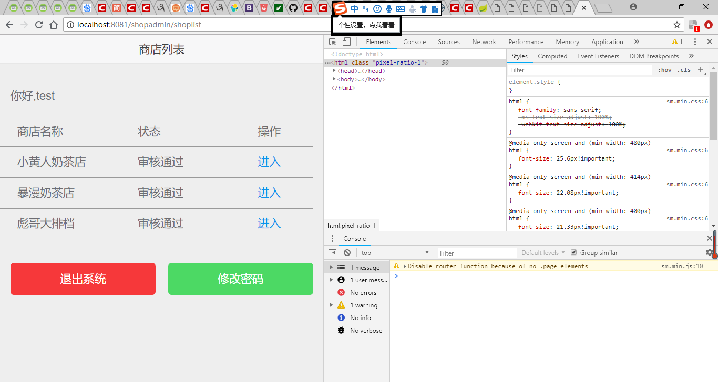
图2
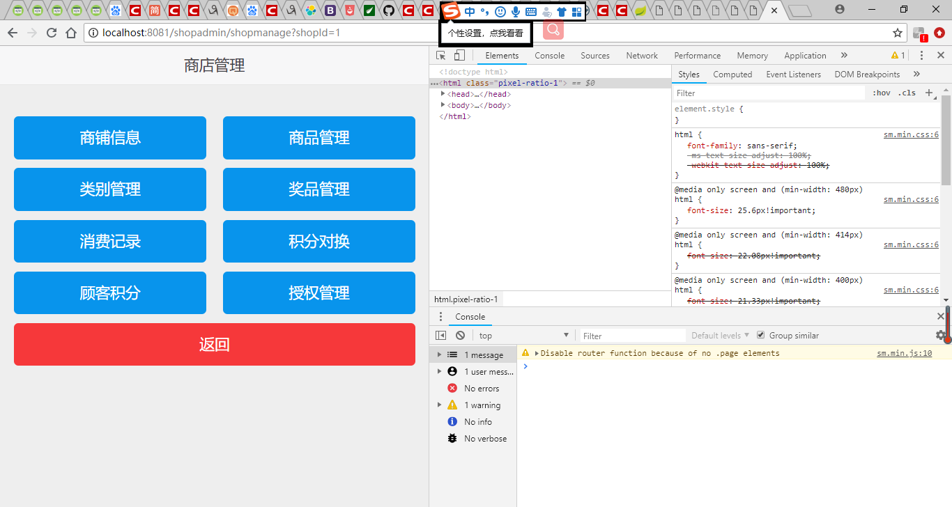
图3
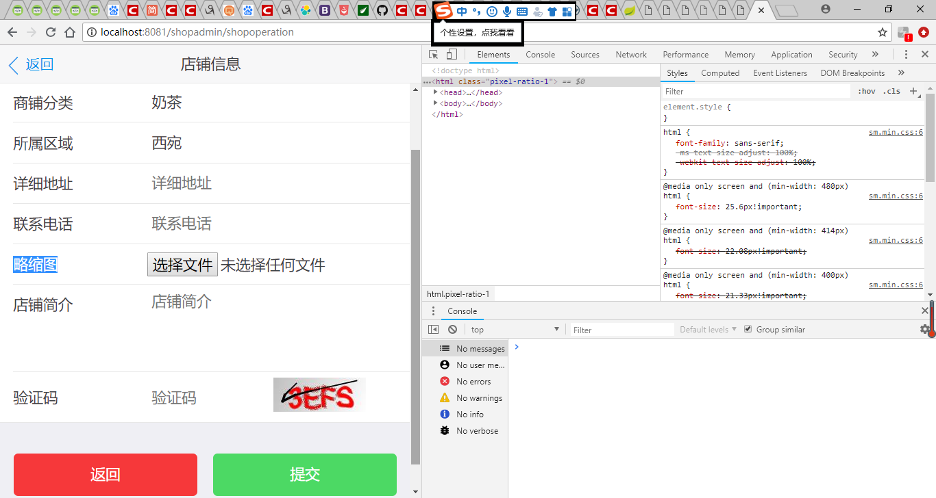
图4
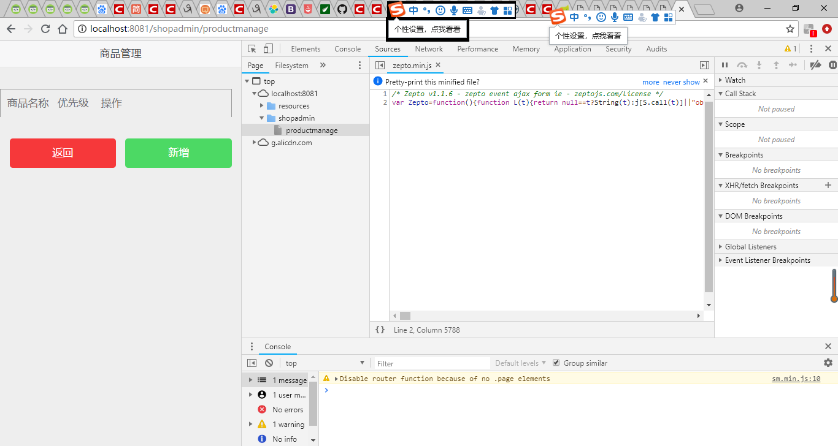
图5
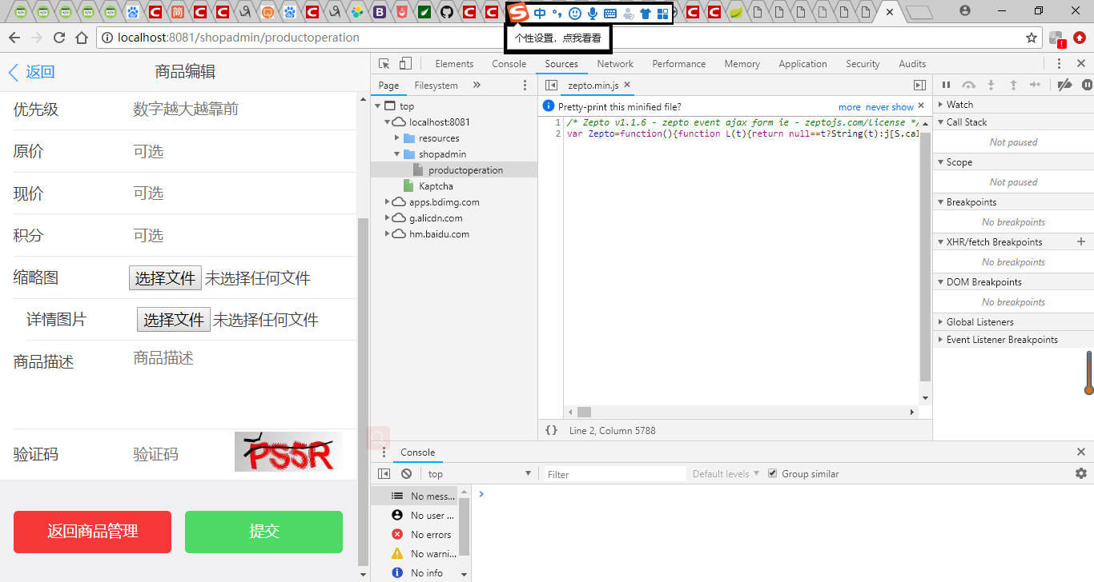
图6
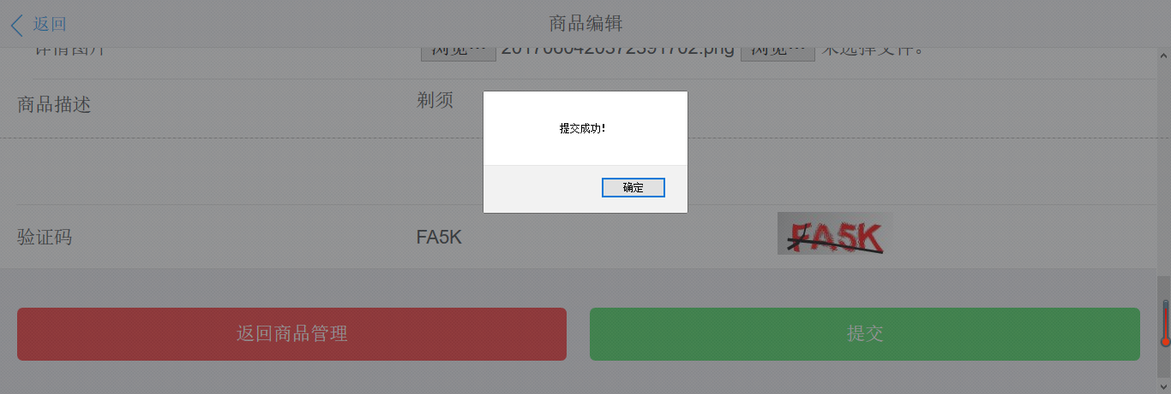
图7
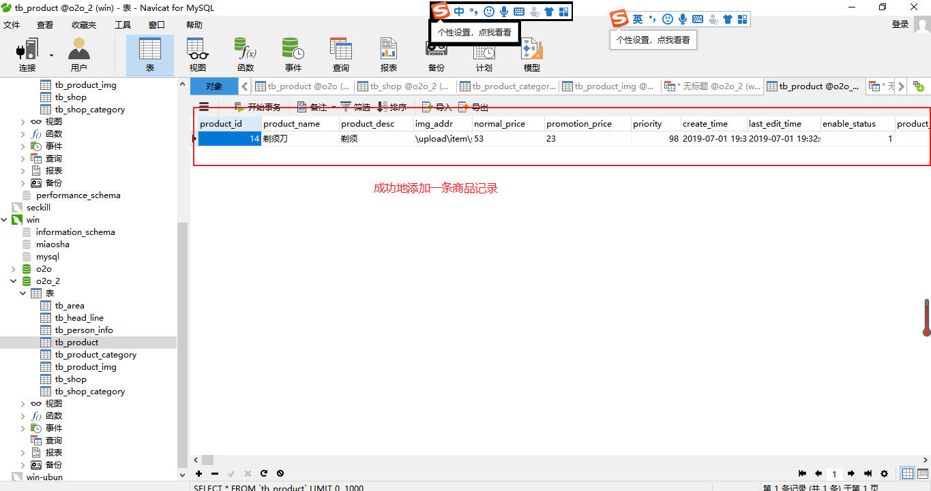
图8
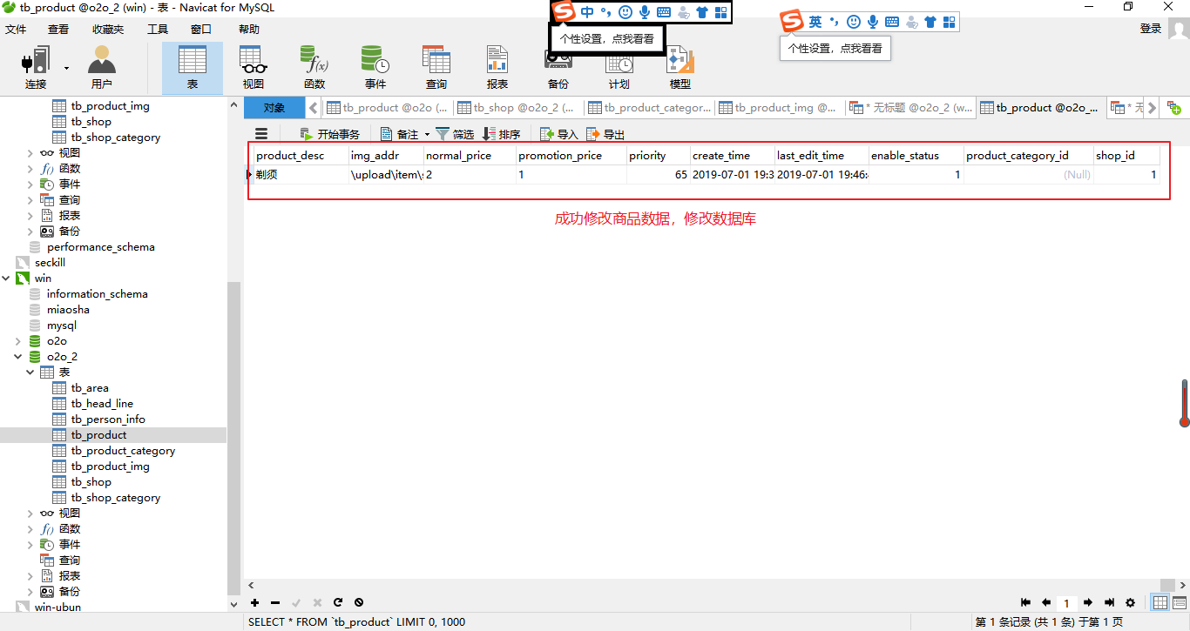
图9
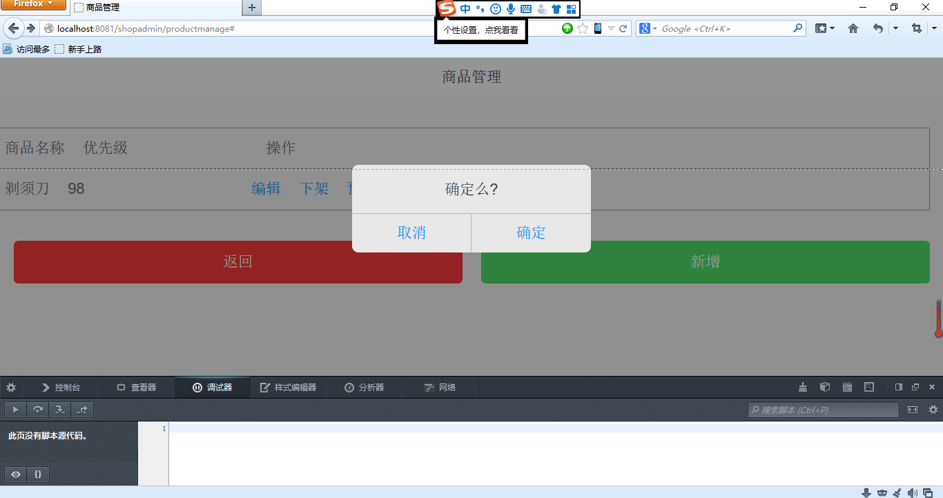
图10
